บันทึกข้อความ
ส่วนราชการ สภ.กงหรา โทร ๐๗๔-๖๘๗๐๓๕
ที่ ๐๐๒๔(พท).๖(๑๗)๑๕ / 4447 วันที่ 1 พฤศจิกายน ๒๕๖6
เรื่อง รายงานการจัดกิจกรรมรณรงค์ความปลอดภัยทางถนน
เรียน ผบก.ภ.จว.พัทลุง

ตาม หนังสือ ภ.จว.พัทลุง ด่วนที่สุด ที่ ๐๐๒๔(พท).๑๕/๑๑๒๐ ลง ๒๒ ก.พ.๖๕ เรื่อง การรายงานการจัดกิจกรรมรณรงค์ความปลอดภัยทางถนน รายงานผลการปฏิบัติให้ ภ.จว.พัทลุง ทราบทุกวันที่ ๑ ของเดือน นั้น
สภ.กงหรา ขอรายงานรายงานการจัดกิจกรรมรณรงค์ความปลอดภัยทางถนน ประจำเดือน ตุลาคม ๒๕๖6 ดังปรากฏตามแบบฟอร์ม
จึงเรียนมาเพื่อโปรดทราบ


พ.ต.อ.
( ปิยะวัฒน์ ขวัญศรี )
ผกก.สภ.กงหรา

ภาพกิจกรรม
การบังคับใช้กฎหมายอย่างเข้มงวด ประจำเดือน ตุลาคม ๒๕๖6

เมื่อ เวลา 10.30 น. ของวันที่ 15 ต.ค.66 ร.ต.อ.เกษม คงแก้วหนู รอง สว.จร.สภ.กงหราพร้อมสายตรวจตราจร ว.4 ลว.เส้นทางแนะนำขอความร่วมมือประชาชนที่จอดรถกีดขวางการจราจรให้้เคลื่อนย้ายรถจอดในที่ที่ปลอดภัยไม่กีดขวางการจราจร บริเวณสามแยกววงเวียนทุ่งนาชี ม. 8 ต.คลองเฉลิม อ.กงหรา จ.พัทลุง ได้รับความร่วมมือจากผู้ประกอบการเป็นอย่างดี
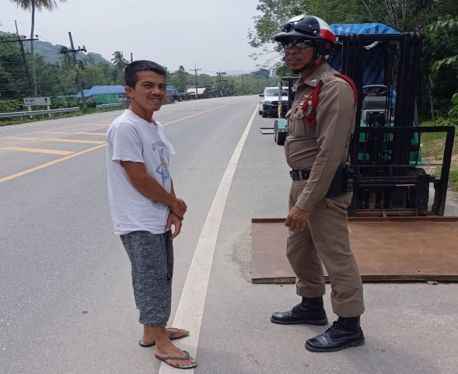
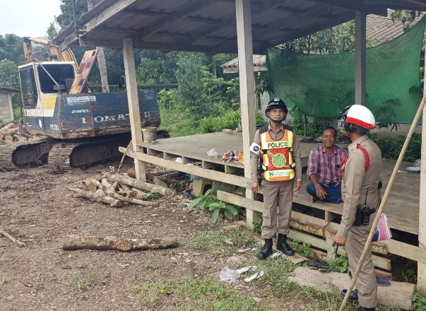
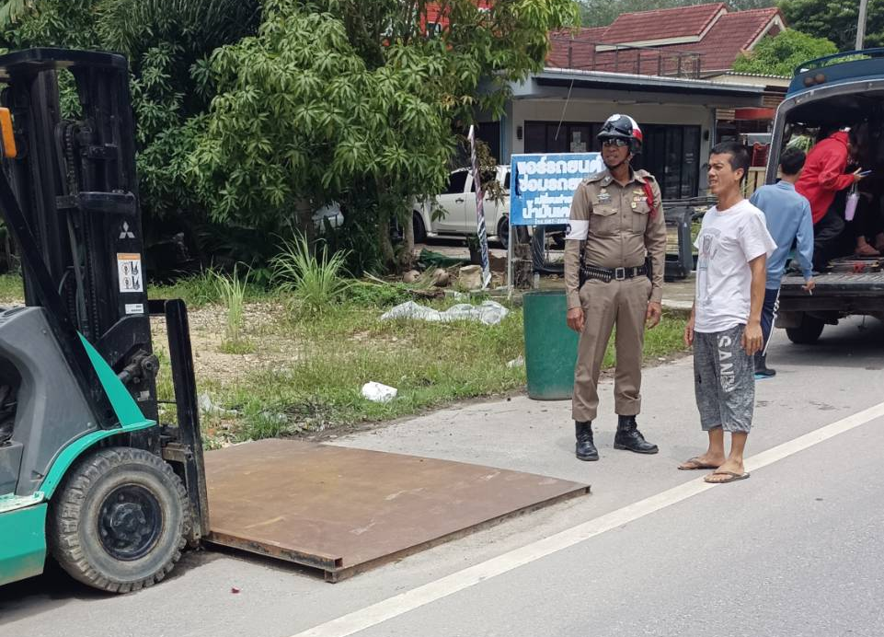

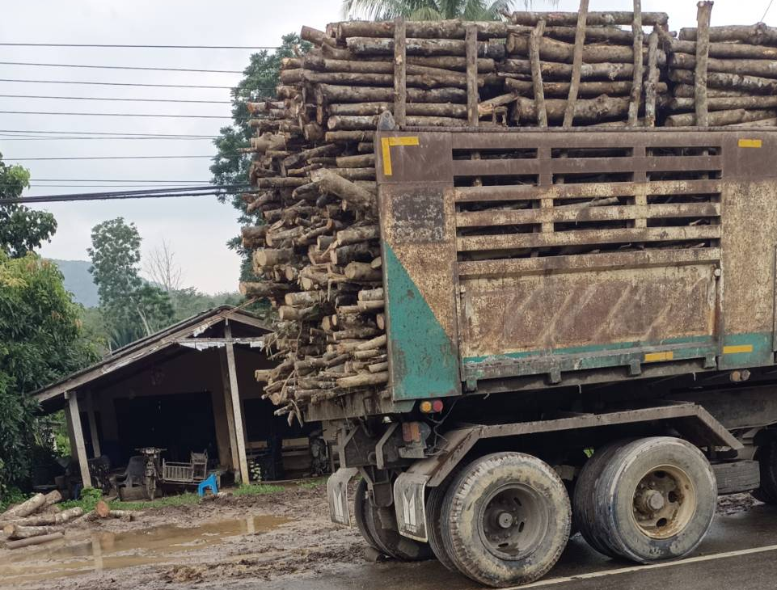

รายงานผลการปฏิบัติ เดือน ตุลาคม 2566
ผลการดำเนินการในการตั้งจุดตรวจ จุดสกัด ข้อมูล ณ วันที่ 1 - 31 ตุลาคม 2566
วัน / เดือน /ปี | จำนวนตั้งจุดตรวจ | จำนวนการเรียกตรวจ (ราย) | พบการกระทำความผิด (ราย) | จำนวนการออกใบสั่งเปรียบเทียบปรับ (ราย) | ไม่พบการกระทำความผิด (ราย) | ว่ากล่าวตักเตือน (ราย)
1 ต.ค. 66 | 0 | 0 | 0 | 0 | 0 | 0
2 ต.ค. 66 | 0 | 0 | 0 | 0 | 0 | 0
3 ต.ค. 66 | 0 | 0 | 0 | 0 | 0 | 0
4 ต.ค. 66 | 0 | 0 | 0 | 0 | 0 | 0
5 ต.ค. 66 | 0 | 0 | 0 | 0 | 0 | 0
6 ต.ค. 66 | 2 | 20 | 3 | 0 | 17 | 3
7 ต.ค. 66 | 0 | 0 | 0 | 0 | 0 | 0
8 ต.ค. 66 | 0 | 0 | 0 | 0 | 0 | 0
9 ต.ค. 66 | 0 | 0 | 0 | 0 | 0 | 0
10 ต.ค. 66 | 0 | 0 | 0 | 0 | 0 | 0
11 ต.ค. 66 | 0 | 0 | 0 | 0 | 0 | 0
12 ต.ค. 66 | 0 | 0 | 0 | 0 | 0 | 0
13 ต.ค. 66 | 0 | 0 | 0 | 0 | 0 | 0
14 ต.ค. 66 | 1 | 15 | 3 | 0 | 12 | 3
15 ต.ค. 66 | 0 | 0 | 0 | 0 | 0 | 0
16 ต.ค. 66 | 1 | 23 | 6 | 0 | 17 | 6
17 ต.ค. 66 | 1 | 15 | 5 | 0 | 10 | 5
18 ต.ค. 66 | 0 | 0 | 0 | 0 | 0 | 0
19 ต.ค. 66 | 0 | 0 | 0 | 0 | 0 | 0
20 ต.ค. 66 | 0 | 0 | 0 | 0 | 0 | 0
21 ต.ค. 66 | 0 | 0 | 0 | 0 | 0 | 0
22 ต.ค. 66 | 0 | 0 | 0 | 0 | 0 | 0
23 ต.ค. 66 | 0 | 0 | 0 | 0 | 0 | 0
24 ต.ค. 66 | 0 | 0 | 0 | 0 | 0 | 0
25 ต.ค. 66 | 0 | 0 | 0 | 0 | 0 | 0
26 ต.ค. 66 | 0 | 0 | 0 | 0 | 0 | 0
27 ต.ค. 66 | 0 | 0 | 0 | 0 | 0 | 0
28 ต.ค. 66 | 0 | 0 | 0 | 0 | 0 | 0
29 ต.ค. 66 | 0 | 0 | 0 | 0 | 0 | 0
30 ต.ค. 66 | 0 | 0 | 0 | 0 | 0 | 0
31 ต.ค. 66 | 0 | 0 | 0 | 0 | 0 | 0
รวม | 5 | 73 | 17 | 0 | 56 | 17

